Нетрадиционные формы работы с родителями
(из опыта работы)
Подготовила: педагог 1 КК Захарова Оксана Александровна

В статье 18 Закона РФ «Об образовании» говорится: «Родители являются первыми педагогами. Они обязаны заложить первые основы физического, нравственного и интеллектуального развития личности ребёнка в раннем возрасте».
Подрастающее поколение будет таким, какой будет семья. Но как писал А. С. Макаренко: «Семьи бывают хороши и семьи бывают плохи. Поручится за то, что семья воспитывает, как следует, мы не можем. Мы должны организовать семейное воспитание».
Семья и детский сад – два общественных института, которые стоят у истоков нашего будущего, но зачастую не всегда им хватает взаимопонимания, такта, терпения, чтобы услышать и понять друг друга.
Как изменить такое положение? Как заинтересовать родителей в совместной работе? Как создать единое пространство развития ребёнка в семье и в ДОУ, сделать родителей участниками воспитательного процесса?
Для этого необходимо в своей работе использовать нетрадиционные формы общения с родителями. Нетрадиционные формы взаимодействия с родителями направлены на привлечения родителей к ДОУ, установления неформальных контактов.
Цель педагога – создать единое пространство развития ребенка в семье и ДОУ, сделать родителей участниками полноценного воспитательного процесса. Достичь высокого качества в развитии, полностью удовлетворить интересы родителей и детей. Создать это единое пространство возможно при систематическом взаимодействии ДОУ и семьи. В своей работе мы начинали с малого. Давали родителям небольшие задания, приглашали участвовать внутригрупповых конкурсах.
Совместно с родителями, изготавливаем различные игры и пособия из фетра. Уникальность данных пособий заключается в том, что они не только воплощают принцип наглядности, но и несут в себе большой развивающий потенциал. В свою очередь, родители, видят, как детям нравится играть с новыми играми и пособиями, тактильно приятными на ощупь.
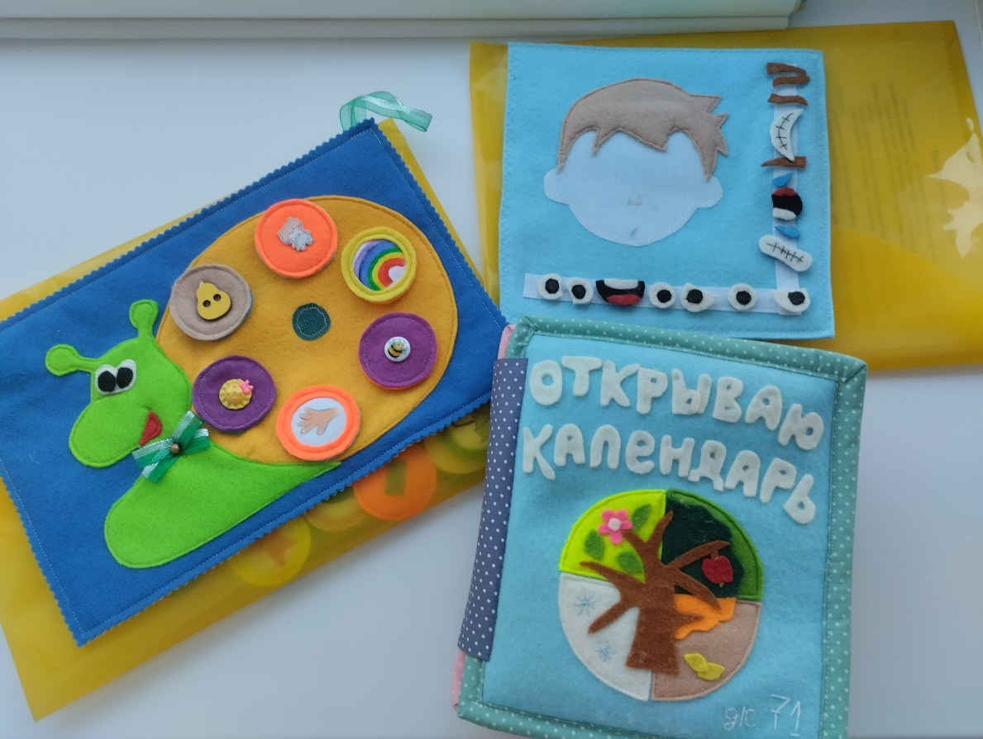

Также в своей работе мы используем такую форму работы с родителями, как создание групповых альбомов «Наша дружная семья», «Игры нашего детства», «Наша спортивная семья», «Сохраним природу вместе» (рисунки детей совместно с родителями) и т.д. Родители с интересом рассматривают уже готовые альбомы, и у них появляется стимул для дальнейшего пополнения альбомов интересными событиями.
